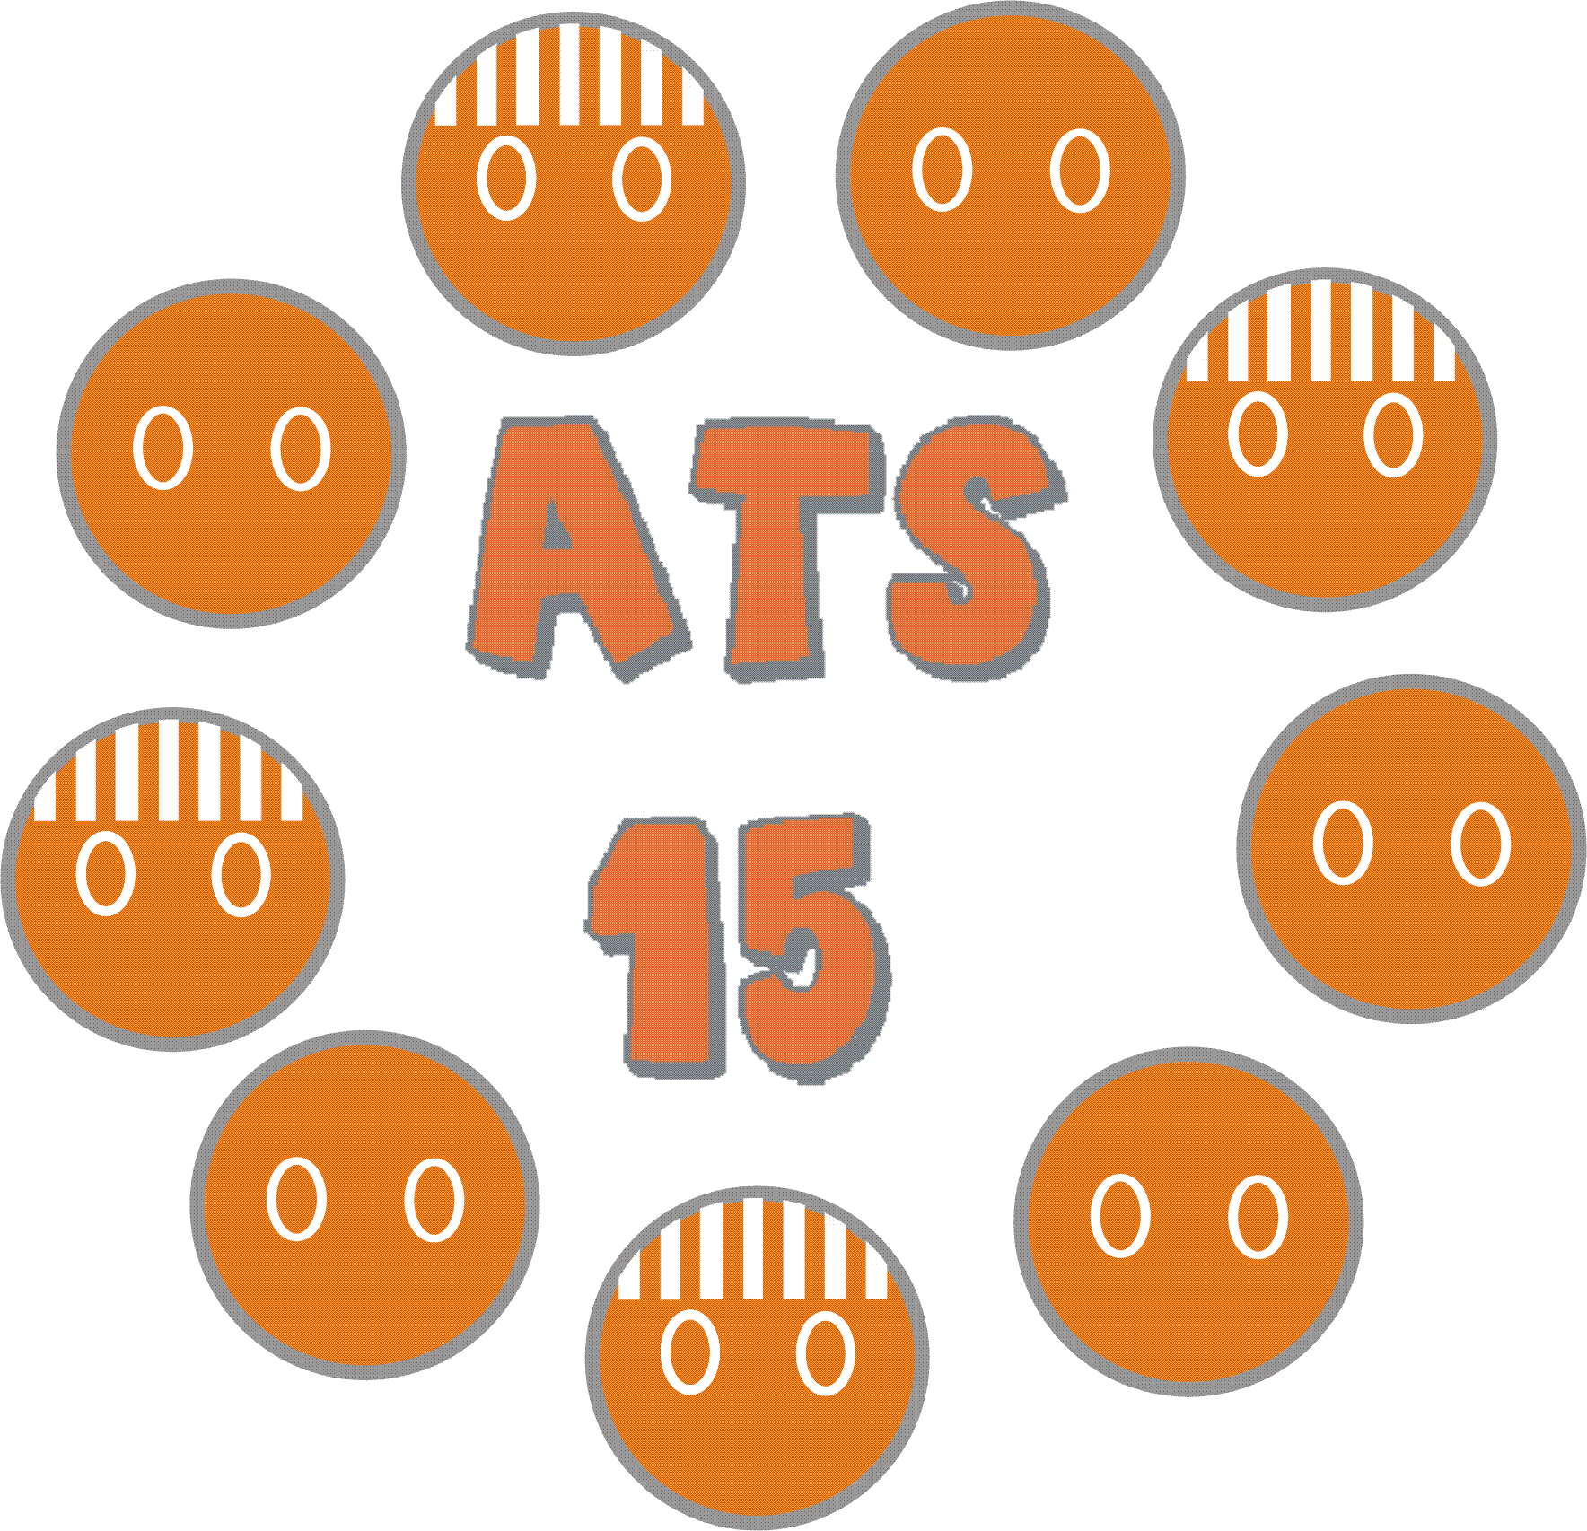
Ambito Territoriale Sociale n.15

MODULO DI ISCRIZIONE AL CONVEGNO:
“IL WELFARE LOCALE: quale futuro?”
16 aprile 2011
Ore 9:00
Aula Magna Università di Macerata

NOME ____________________________________________________
COGNOME ________________________________________________
QUALIFICA ________________________________________________
ENTE DI APPARTENENZA ___________________________________
__________________________________________________________
RECAPITO ________________________________________________

DA INVIARE ENTRO IL 12 APRILE 2011
FAX 0733 256225
E-MAIL ambitosociale@comune.macerata.it

SEGRETERIA ORGANIZZATIVA:
A.S. FEDERICA MESCHINI
TEL. 0733 256305

